PROGRAMA DA MATEMÁTICA
FORMAÇÃO CONTÍNUA
escola superior de educação de viseu

PFCM 2009/10

www.esev.ipv.pt/mat1ciclo

Cadeia de tarefas
Dinheiro – 1.º ano

Tópicos | Objectivos específicos | Notas | Tarefas
Dinheiro  • Moedas, notas e contagem  • Comparação e ordenação  de valores | • Conhecer e relacionar as moedas  e notas do euro e realizar  contagens de dinheiro.  • Representar valores monetários.  • Resolver problemas envolvendo  dinheiro. | • Utilizar réplicas de moedas e notas para  manipulação e contagem.  • Propor situações do quotidiano, incluindo  aquelas em que surge naturalmente a  representação decimal (por exemplo,  folhetos com preços). | O dinheiro das irmãs  Uma feira na escola  Comprar brinquedos  As moedas do Pedrito  O labirinto que dá ou tira dinheiro

PROGRAMA DA MATEMÁTICA
FORMAÇÃO CONTÍNUA
escola superior de educação de viseu
PFCM 2009/10

www.esev.ipv.pt/mat1ciclo

Tarefas

O dinheiro das irmãs
A Fabiana recebeu da mãe 10 moedas de 10 cêntimos enquanto que a sua irmã recebeu 10 moedas de vinte cêntimos.
Qual das duas recebeu mais? Porquê?
O que poderiam comprar as irmãs com o dinheiro que têm? Podes consultar folhetos de supermercado.

Uma feira na escola
Organiza uma feira da ladra na tua escola.
Selecciona, com a colaboração dos teus pais, alguns objectos que possam ser vendidos. Elabora um preçário.

Qual o preço do produto mais barato? E do mais caro?
Qual foi o produto mais vendido na feira? E o menos vendido?
Qual o valor apurado com a feira que organizaste?

Sugestão: Juntamente com os teus colegas, apresenta uma proposta de aquisição de um material para a tua escola, com o valor obtido. Podem, também, oferecer esse valor a uma Instituição de Beneficência Social.
Comprar brinquedos
O professor dá a cada aluno réplicas de duas notas de 5 € e propõe-lhes a compra de alguns brinquedos da loja “Brincolex”.
O que podes comprar com o teu dinheiro? E se tivesses mais uma nota de 5 €?
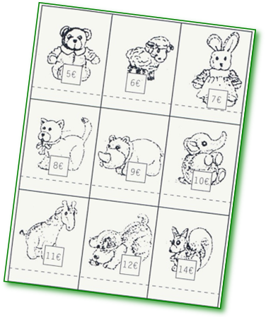
Fizeste todas as compras possíveis com 15 €? Explica como fizeste.

As moedas do Pedrito
O Pedrito tem no bolso uma moeda de 1€, uma de 2€, uma de 10 cêntimos e outra de 20 cêntimos.
Com apenas 2 moedas, que quantias ele consegue obter? E com 3?

O labirinto que dá ou tira dinheiro
O objectivo deste jogo é chegar à saída com a maior quantia de dinheiro possível.
Procura o caminho que te permitirá alcançar com sucesso o objectivo proposto.
Explica a estratégia que usaste.
